**Московский государственный технический**

**университет им. Н.Э. Баумана.**

Факультет «Информатика и управление»

Кафедра ИУ5. Курс «Технологии машинного обучения»

Отчет по лабораторной работе №5

Линейные модели, SVM и деревья решений.

|  |  |  |
| --- | --- | --- |
| Выполнил: |  | Проверил: |
| студент группы РТ5-61Б |  | преподаватель каф. ИУ5 |
| Гудилин Дмитрий |  | Гапанюк Ю. Е. |
|  |  |  |
| Подпись и дата: |  | Подпись и дата: |

Москва, 2020 г.

### Задание:

1. Выберите набор данных (датасет) для решения задачи классификации или регрессии.
2. В случае необходимости проведите удаление или заполнение пропусков и кодирование категориальных признаков.
3. С использованием метода train_test_split разделите выборку на обучающую и тестовую.
4. Обучите следующие модели:
   * одну из линейных моделей;
   * SVM;
   * дерево решений.
5. Оцените качество моделей с помощью двух подходящих для задачи метрик. Сравните качество полученных моделей.

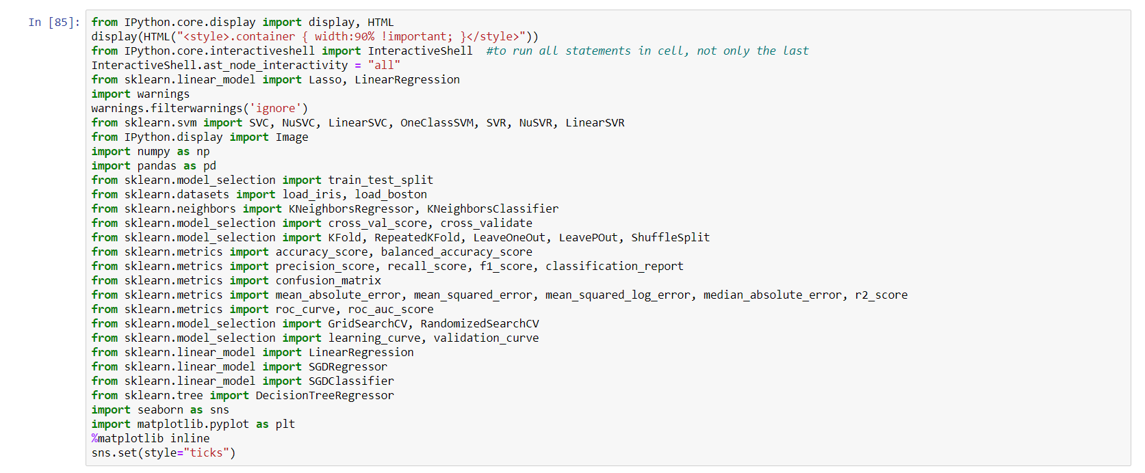

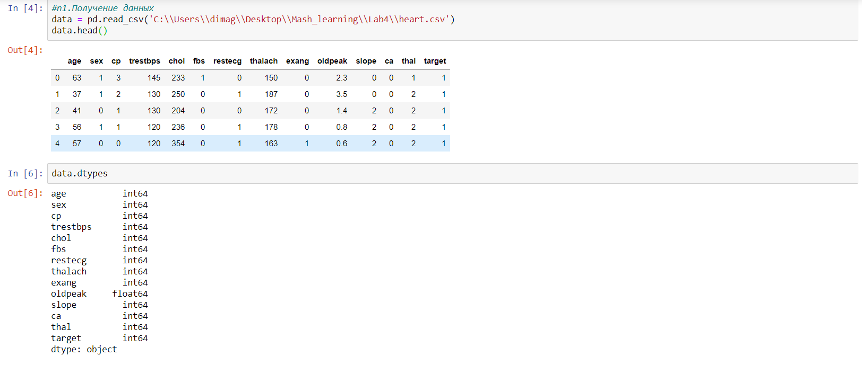

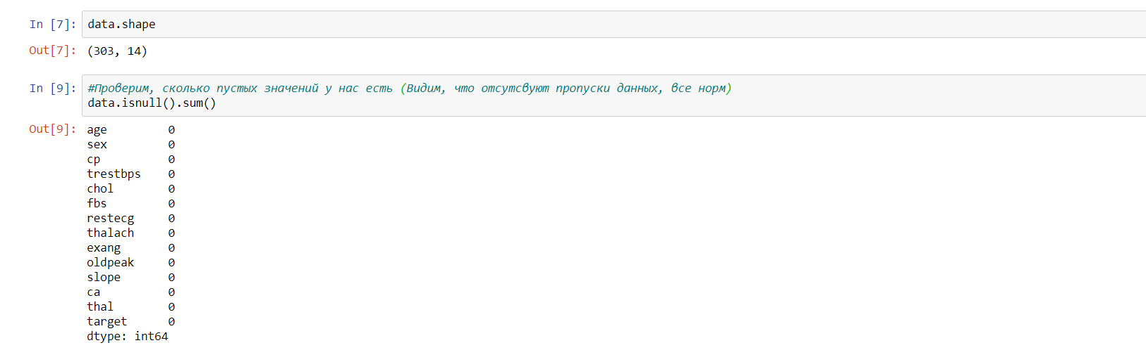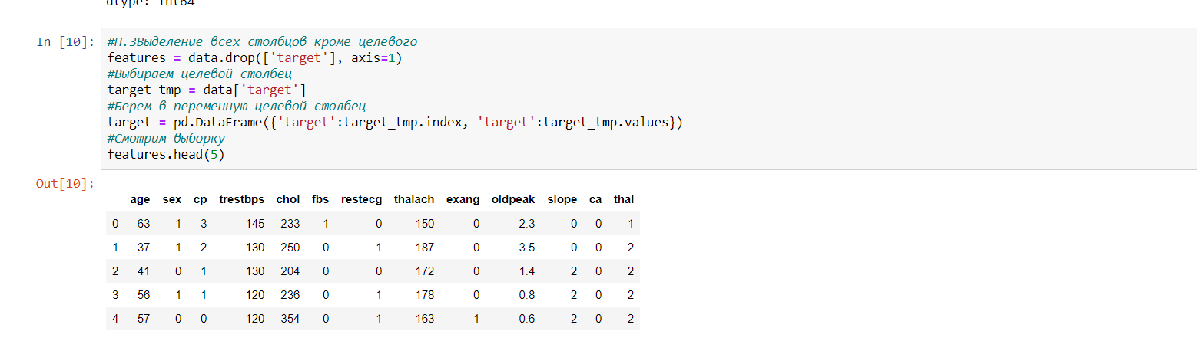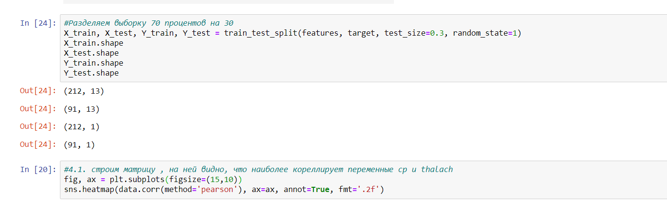

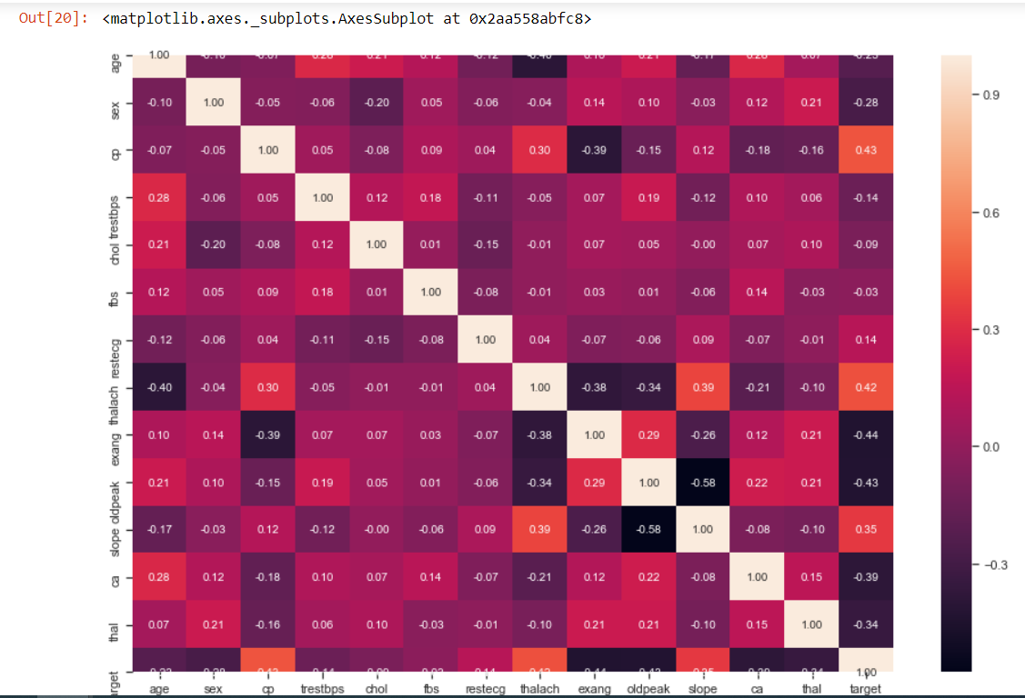

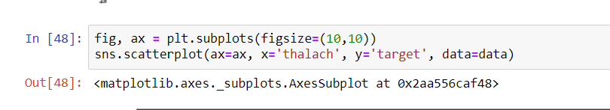

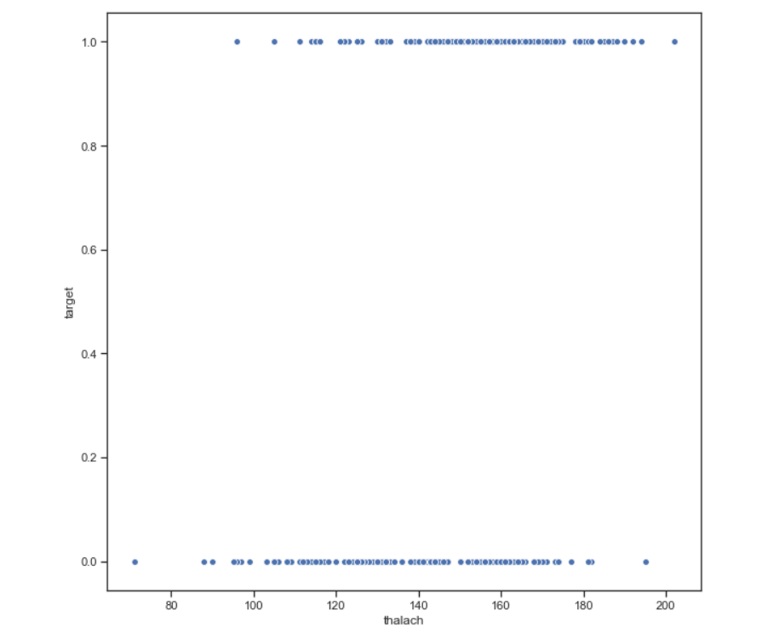

Далее идет небольшой эксперимент с LinearRegression

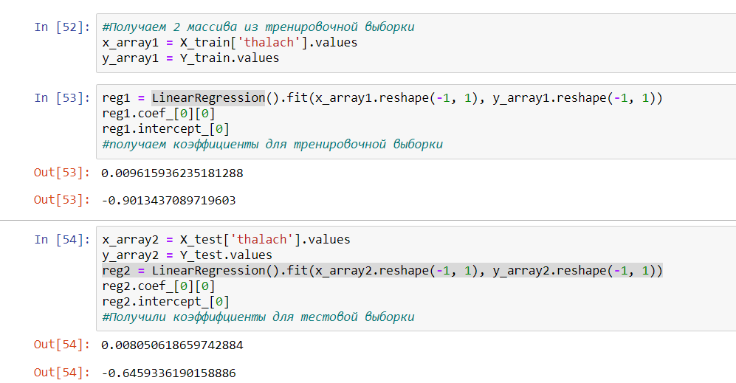

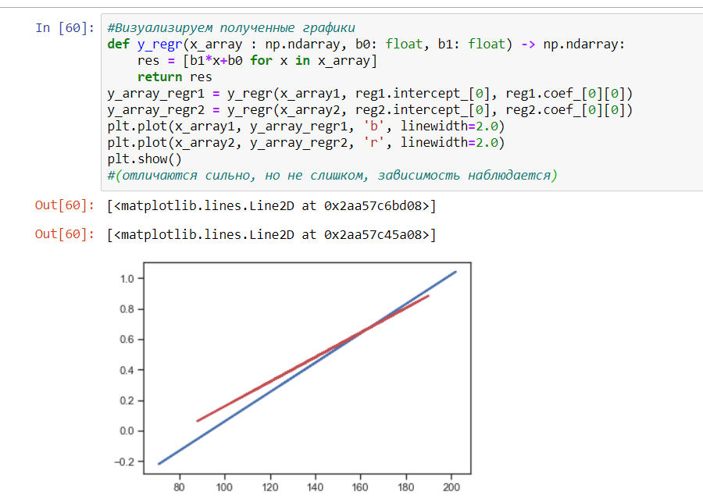

Дальше продолжение лабораторной

